**Test Rapport**

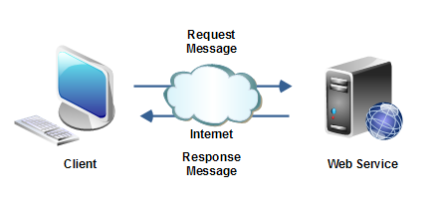

**Praktijkopdracht Rest service**

**Bart Kraaijeveld**

**V2B**

**Inhoud**

1. **Versie**
2. **Introductie**
3. **Testomgeving**
4. **Smoketest**
5. **Black Box Test**
6. **Unit Tests**
7. **Regressietests**
8. **Versie**

|  |  |
| --- | --- |
| Versie | Laatst bijgewerkt |
| 1.0 | 23-3-2017 |

1. **Introductie**

Voor deze opdracht moest ik een Rest service bouwen. Ik heb gekozen voor het bouwen van een service betreft informatie over verschillende fietsen.

Ik heb de service erg simpel gehouden omdat de nadruk van de opdracht niet lag op businesslogica.

1. **Testomgeving**

Ik heb getest doormiddel van SOAPUI. In dit programma is het mogelijk om je project te importeren. In het programma is makkelijk te zien wat er in je webservice gebeurt.

De Services die ik heb gemaakt zijn:

* getAllBikes() (GET methode)
* addBike() (PUT methode)

De getAllBikes() methode haalt alle bestaande fietsen op en geeft deze in JSON terug.

De addBike() methode voegt een nieuwe bike toe op basis van JSON.

1. **Smoketest**

GetAllBikes() :

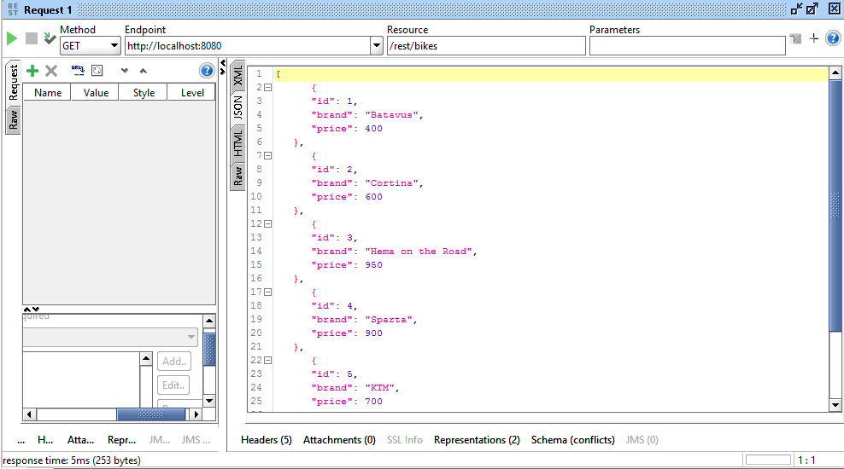

Zoals te zien geeft de service bij een GET request netjes JSON terug met daarin de bestaande bikes.

AddBike()

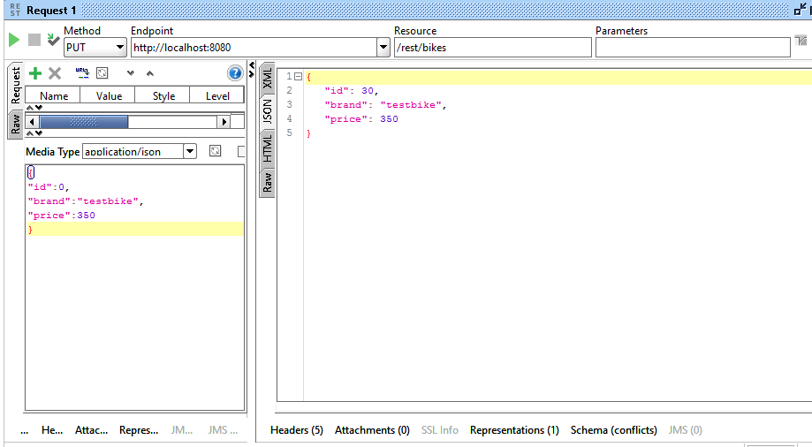De methode geeft de nieuw gedefinieerde fiets terug in JSON:

Controle of fiets ook echt toegevoegd is met een GET request:

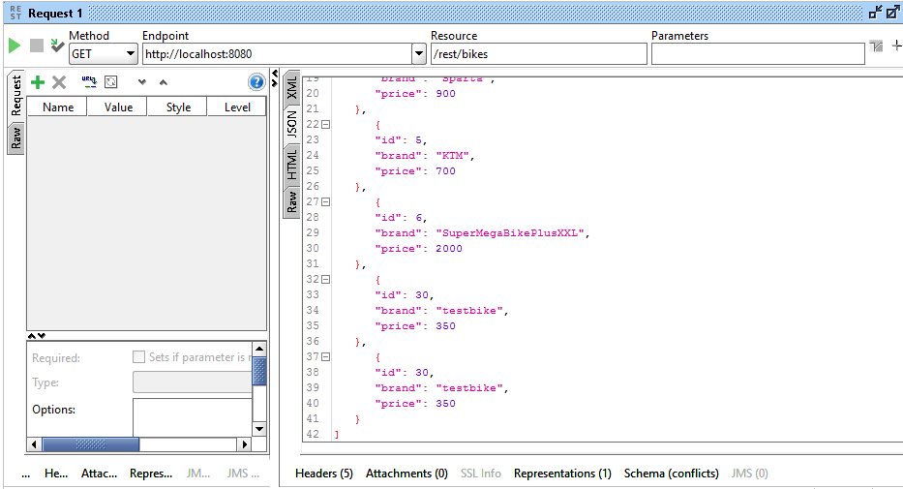

1. **Black Box Test**

Een black box test voor getAllBikes() is overbodig, omdat je daar geen input waarden in kan stoppen. Hieronder de blackbox test voor addBike()

|  |  |  |  |
| --- | --- | --- | --- |
| **Input** | **Verwachte response** | **Response** | **Geslaagd(Y/N)** |
| {  “id”: 0,  “brand”: “testbike”,  “price”: 350  } | {  “id”: 0,  “brand”: “testbike”,  “price”: 350  } | {  “id”: 0,  “brand”: “testbike”,  “price”: 350  } | Y |
| {  ongeldigeJSON  } | Error. | Error. | Y |

1. **Unit Test**

Unit Test code:

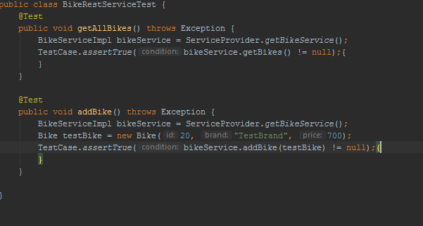

Unit Test resultaten:



1. **Regressie Test**

Ik heb geen buggs ondervonden. Alle tests zijn in een keer geslaagd.